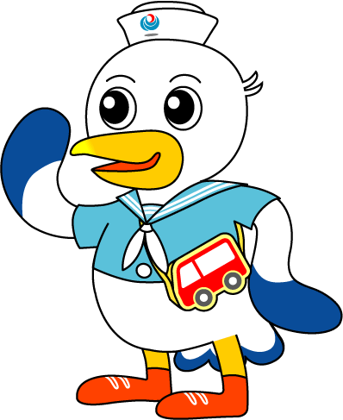
NEWS RELEASE 国土交通省 神戸運輸監理部
令和６年４月１８日14:00資料配布
海上安全環境部
こうべぇ

「小型船舶に対する安全キャンペーン」を実施！
～マリーナ・漁港等での周知・啓発活動、パトロール及び訪船指導を行います～

「知床遊覧船事故対策」及び「海難事故防止」のため、安全確保に必要な基本的事項の励行・法令遵守等の指導を実施します。
神戸運輸監理部では、警察、海上保安本部（部） 及び 日本小型船舶検査機構等の協力を得て、次の「取組み」を実施します。

1．取組み内容

(1) 知床遊覧船事故対策にかかる制度改正の周知活動

「特定操縦免許」、「安全管理規定」及び「安全設備」の改正を周知します。

(2) マリーナ・漁港等へのリーフレット配布

遵守事項等をまとめたリーフレット^{※1}をマリーナ・漁港等で配布し、「ライフ

ジャケットの適切な着用」及び「発航前の点検（機関故障防止）」等の安全確保

対策の徹底を図ります。

(3) 川下り船運航事業者に対する安全指導

ライフジャケットの着用等について、「川下り船の安全対策ガイドライン」^{※2}

に沿った措置を講じるよう、安全指導を行います。

(4) プレジャーボート・漁船・小型旅客船への個船指導

・漁船 及び プレジャーボート等の係留場所へパトロールを行い、「ライフジャケ

ットの着用」、「船舶検査未受検」及び「小型船舶操縦士免許の受有」等について

指導します。

・小型旅客船の停泊場所を訪問し、各船の「消防・救命設備の備え付け状況等の確

認」及び「安全指導」を行います。

2．実施期間

令和6年4月22日（月）～ 令和6年8月31日（土）

※1 https://www.mlit.go.jp/report/press/kaiji08_hh_000099.html
※2 https://www.mlit.go.jp/common/000993990.pdf

配布先 |  | 問い合わせ先
神戸海運記者クラブ |  | 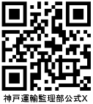  神戸運輸監理部 海上安全環境部  ・船舶安全環境課 TEL：078-321-7052 筒井・今川  ・運航労務監理官 TEL：078-321-7058 小南・吉村  ・船員労働環境・海技資格課 TEL：078-321-7053 奥田
C to Seaプロジェクト
海や船が「楽しく身近な存在」になるための取組み。
ポータルサイト「海ココ」→

